Modelka

Otwórz plik „modelka.jpg”. Zduplikuj warstwę - ikona DUPLIKAT WARSTWY w panelu WARSTWY. Na zduplikowanej warstwie ustaw w panelu KOLORY - KRZYWE - krzywą w kształcie litery S.

Utwórz nową warstwę na białym tle, wybierz TEKST i zaznacz całą warstwę. Skopiuj dowolny tekst z internetu i wklej na białą warstwę. Ustaw format tekstu na rozmiar 10, pogrubiony i wyjustowany. Wejdź w pasek menu WARSTWA i ustaw POŁĄCZ W DÓŁ, tak aby tekst połączył się z biała warstwą. Ustaw TRYB WARSTWY- PRZESIEWANIE.

Przenieś dolną warstwę na samą górę i ustaw prawym klawiszem myszy DODAJ MASKĘ WARSTWY – ZAZNACZENIE. Gumką uwypuklij oczy, nos i usta modelki. Zaznacz w trybie tej warstwy – TWARDE ŚWIATŁO.

Zaznacz warstwę z tekstem. Utwórz nową warstwę, która pojawi się nad tekstem. Na tej warstwie pojawią się same oczy, nos i usta. W paskach narzędzi wybieramy GRADIENT i ustawiamy kolorowy gradient FULL SATURATION SPECTRUM. Z prawego górnego rogu rysujemy linie gradientu do lewego dolnego rogu. Ustawiamy tryb warstwy na PRZESIEWANIE. Ustaw w KOLORACH – JASNOŚĆ I KONTRAST.

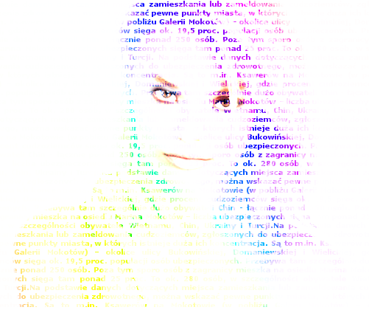

Zadanie dodatkowe:
Przekształć projekt w transparentność (przezroczystość – bez białego tła) i wyeksportuj plik jako format PNG.

Kolorowy dym z papierosa

Otwórz plik „dym z papierosa.jpg”. Dodaj nową warstwę przezroczystą. Ustaw na niej kolorowy gradient, rysując pośrodku linię poziomą. Dodaj do tej warstwy MASKĘ WARSTWY – CZARNA PEŁNA PRZEZROCZYSTOŚĆ. Wybierz tryb warstwy – POKRYWANIE. Miękkim białym pędzlem pokoloruj dym. Gumka usuwa zbędną powierzchnię.
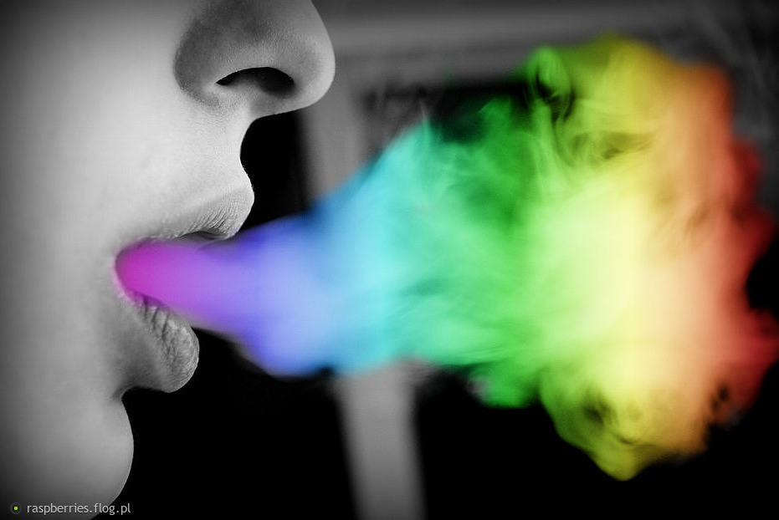

Animacja ogniska

Otwórz nową warstwę z czarnym tłem. Pędzlem na dole warstwy narysuj trzy białe, poziome linie. Za pomocą ROZSMAROWYWANIA utwórz imitację ognia (ciągnąc białe smugi do góry) W pasku menu KOLORY ustaw za pomocą BALANSU KOLORÓW odpowiednie CIENIE, PÓŁTONY, ŚWIATŁA tak, aby kolorystycznie odpowiadały one barwom ognia.
Wejdź w FILTRY – ANIMACJA – FALOWANIE i ustawa animacje na 30 RAMEK i SIŁĘ FALOWANIA na 6..
W FILTRACH – ANIMACJE – ODTWARZANIE sprawdź animację.
Wyeksportuj plik w formacie GIF, zaznaczając opcję JAKO ANIMACJA.
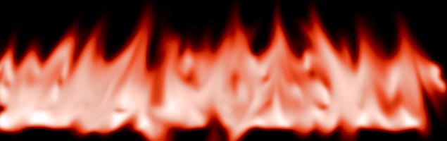

Rysowanie papugi
Otwórz plik „papuga.jpg”.
Otwórz jako warstwę plik „pędzel.png”. DODAJ KANAŁ ALFA w dwóch warstwach. Wyłącz widoczność warstwy papuga. W pasku narzędzi ZANACZENIE WEDŁUG KOLORU ustaw progowanie na wartość około 50 i kliknij w białą kartkę. Ustaw miękką gumkę na rozmiar 200 i wymaż białą kartkę. Wyłącz zaznaczenie.
Włącz widok warstwy papugi. Ustaw papugę odpowiednio pod pędzel. Wyskaluj (powiększ) papugę do wielkości warstwy pędzel. Zduplikuj warstwę papugi. Włącz widok tylko warstwy dolnej papugi. Ustaw FILTR – WYKRYWANIE KRAWĘDZI i naciśnij OK. W menu KOLORY zaznacz INWERSJĘ. Włącz w menu KOLORY – DESATURACJĘ, aby szkic papugi był czrno-biały.
Ustaw widok wszystkich warstw. Zaznacz środkową warstwę i wygumuj gumką dolną część obrazka aż do włosia pędzla.

